10-11-2017

Namen: Andy Tjin Tjoen Jin, Bart Pijlman, Rik de Kruiff

Eindopdracht

FEP

# Document

|  |  |  |
| --- | --- | --- |
| **Versie** | **Datum** | **Beschrijving** |
| 0.1 | 12-09-2017 | Eerste opzet van het rapport. Daarnaast is een eerste versie van het use case diagram gemaakt. |
| 0.2 | 18-09-2017 | Het use case diagram is verder uitgewerkt. Daarnaast zijn de eerste use case templates zijn gemaakt. |
| 0.3 | 30-09-2017 | De use case samenvattingen zijn geschreven. |
| 0.4 | 02-10-2017 | De use case templates zijn nu volledig ingevuld. Daarnaast zijn er een aantal sitemaps en wireframes gemaakt. |
| 0.5 | 04-10-2017 | De overige wireframes zijn gemaakt. Verder zijn de onderdelen in het rapport aangevuld met toelichting en is een inleiding geschreven. |

# 

# 

# 

# Inhoudsopgave

Document 1

Inhoudsopgave 2

Inleiding 4

Backlog 5

Use Case Diagram 5

Inleiding 5

Applicatie 6

Navigatie 6

Beheerder Navigatie 6

Student Navigatie 7

Hardware 7

Hardware Overzicht 7

Wireframe Beheerder 8

Wireframe Student 8

9

Sitemap hardware overzicht: 10

Hardware Toevoegen 11

Wireframe 12

Hardware Details Wijzigen 13

Wireframe 15

Hardware Verwijderen 15

Sitemap Hardware (Create / Read / Update ) 17

Exemplaar 18

Exemplaar Toevoegen 18

Wireframe 19

Exemplaar Wijzigen 19

Wireframe 20

Exemplaar Verwijderen 21

Sitemap Exemplaar (Create / Read / Update / Delete) 22

Exemplaar Status Toekennen 23

Sitemap 24

Wireframe 24

Reservering 25

Reserveringsoverzicht 25

Wireframe Beheerder 25

Wireframe Student 26

Sitemap Reservering overzicht 27

Reservering Status Toekennen 28

Reservering Aanmelden 29

Wireframe 30

Sitemap 31

Reservering Annuleren 32

Sitemap reservering annuleren 33

Overig 34

Uiterste Terugbreng Datum Overschreden Check 34

# Inleiding

De Hogeschool Utrecht geeft studenten de mogelijkheid om hardware te lenen. In het begin werd hier voornamelijk gebruik van gemaakt door studenten binnen de SNE afstudeerrichting. De laatste aantal jaren bleek dat steeds meer studenten van andere opleidingen ook gebruik zijn gaan maken van deze uitleen service. Vanwege deze groei is de vraag ontstaan naar een applicatie die het uitleen proces ondersteund. Voor de applicatie die ervoor moet zorgen dat het uitleen proces beter verloopt is gekozen voor het ontwikkelen van een webapplicatie. De hoofdfunctionaliteit van deze webapplicatie is het reserveren van hardware.

Dit rapport beschrijft de functionaliteit en de gewenste werking van de webapplicatie. Dit wordt gedaan aan de hand van een backlog en de documentatie waarin de volgende onderdelen te vinden zijn:  
- Een use case diagram waaruit blijkt welke use cases er allemaal zijn en door welke actor deze use cases worden uitgevoerd.  
- Use case beschrijvingen waarin een samenvatting staat met wat de use case inhoudt.  
- Use case templates waar de volledige use case aan de hand van stappen met hoofd- en alternatieve scenario's wordt doorlopen.  
- Wireframes die een globaal visueel beeld geven hoe de content op de webapplicatie wordt weergegeven.  
- Sitemaps waarin de flow die gebruikers kunnen doorlopen naar voren komt.

# **Backlog**

Dit gedeelte van het rapport beschrijft in het kort welke functionaliteiten de applicatie straks moet hebben om voldoende ondersteuning te geven aan het hardware uitleen proces van de Hogeschool Utrecht. Er zal een lijst met Use Cases opgesomd worden met ieder een eigen korte samenvatting.

## Use Case Diagram

Dit diagram betreft alle use cases gelinkt aan de rol die ze invult. Zo zie je de beheerder die relatief gezien een groot aantal use cases bezit. Hij is dan ook de rol die het meest kan doen in de applicatie. Daarnaast zie je de rol van student, zijn use cases zijn eigenlijk alleen maar rondom het reserveren van hardware.

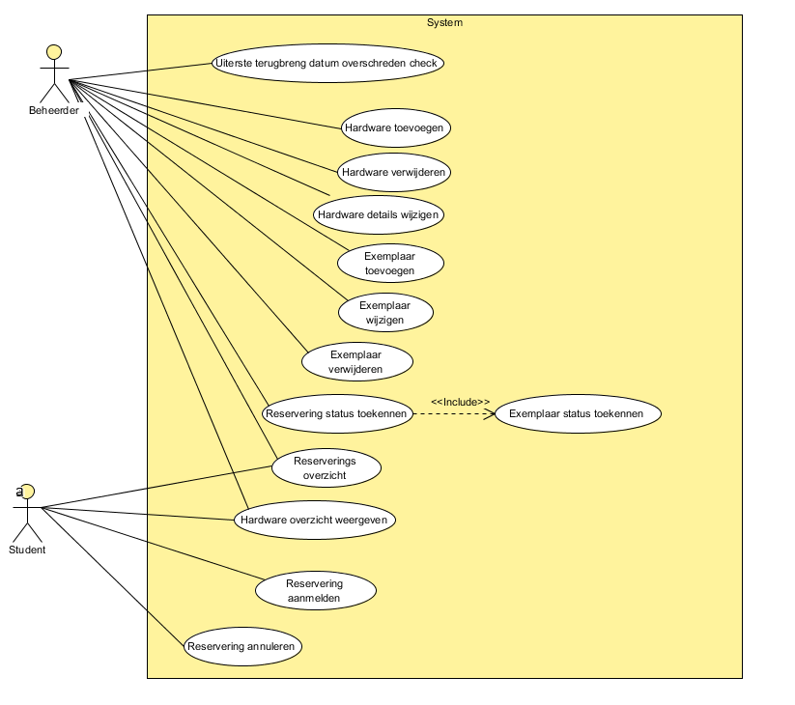

# Inleiding

De functie van dit document is om de functionaliteiten in kaart te brengen voor de hardware uitlenen systeem. In dit document staan de use cases specifiek beschreven hoe de functionaliteiten te werk gaan. Verder zijn er sitemaps en wireframes die de werking van de use cases op een visuele manier laten zien.

# **Applicatie**

De applicatie dient om het gehele proces van uitlenen en terugbrengen van hardware te versoepelen. Dit hebben we proberen te bereiken door een zo eenvoudig mogelijk maar toch duidelijke applicatie te ontwerpen.

Vanuit de Hogeschool Utrecht is Tim le Febre de beheerder van de applicatie, hij is dan ook de persoon die de fysieke hardware inkoopt, uitleent en zorgt dat ze netjes terug gebracht worden. Is dit niet het geval dan heeft Tim ook de plicht om hier consequenties aan te geven.

Wanneer Tim nieuwe nog onbekende hardware inkoopt heeft Tim de mogelijkheid om deze snel en eenvoudig toe te voegen aan het Systeem. Vervolgens kan Tim stuk voor stuk de hardware-exemplaren toevoegen aan de applicatie. Dit gebeurd aan de hand van serienummers. Elk exemplaar heeft of krijgt zijn eigen unieke serienummer. Zo weet het systeem wie welke hardware momenteel in bruikleen heeft.

De applicatie dient niet alleen om Tim zijn werk te vergemakkelijken, ook is dit voor studenten een stuk handiger omdat ze vanuit huis al kunnen zien of hun gewenste hardware aanwezig is. Dan kunnen ze hem reserveren en krijgen ze vanzelf een email met wanneer hij opgehaald kan worden. Daarnaast hebben de studenten een lijst met alle hardware die zij ooit gereserveerd hebben, hierbij zien ze direct of het terugbrengen op tijd en goed verlopen is.

## Navigatie

Zoals in de meeste applicaties heeft ook deze een navigatie functionaliteiten nodig. Dit geeft de gebruiker een snelle weg naar waar ze wezen moeten. En zo besteden ze niet meer tijd dan nodig is, wat de meeste gebruikers als prettig ervaren. We onderscheiden twee navigatiebalken. Één voor de beheerder (Tim) en een voor de studenten.

### Beheerder Navigatie

De beheerder heeft een snelle toegang tot alle reserveringen die hij klaar moet leggen. Daarnaast heeft hij de mogelijkheid om alle hardware te overzien en hier eventueel mutaties op te verrichten.

# 

### Student Navigatie

De student heeft eigenlijk twee pagina’s die alles omvatten wat hij wilt met de applicatie. Hij kan het overzicht van de beschikbare hardware zien en deze direct reserveren. Daarnaast kan hij zijn hele reserverings historie inzien.

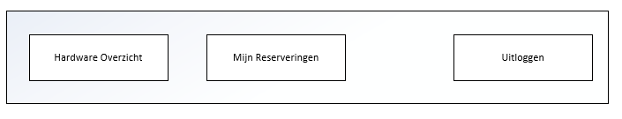

## Hardware

Dit gedeelte gaat over alle pagina’s voor zowel Beheerder als Student die gaan over de hardware. Dit houdt in de overzichten en de standaard CRUD (Create/Read/Update/Delete) functionaliteit.

### Hardware Overzicht

|  |  |
| --- | --- |
| **Nr** | **#1** |
| **Versie nr** | 1.0 |
| **Use case** | Hardware overzicht |
| **Actoren** | Beheerder, student |
| **Samenvatting** | Wanneer de actor navigeert naar het hardware overzicht zal het systeem een actuele lijst met hardware tonen: Serienummer[out], naam[out], aantal exemplaren in voorraad[out], beschrijving[out]. De actor kan van hieruit hardware toevoegen, verwijderen en aanpassen. |
| **Preconditie** |  |
| **Hoofdscenario** | 1. Systeem toont een lijst van de hardware met de gegevens: serienummer[out], naam[out], aantal exemplaren in voorraad[out] en de beschrijving[out]. |
| **Postconditie** |  |
| **Alternatief scenario** |  |

###### Wireframe Beheerder

Het frame hieronder betreft het scherm voor de beheerder om hardware in te zien. *Let op, deze hardware is het product, geen exemplaar! Vanuit hier kan de beheerder nieuwe hardware toevoegen, hardware verwijderen en hardware inzien.

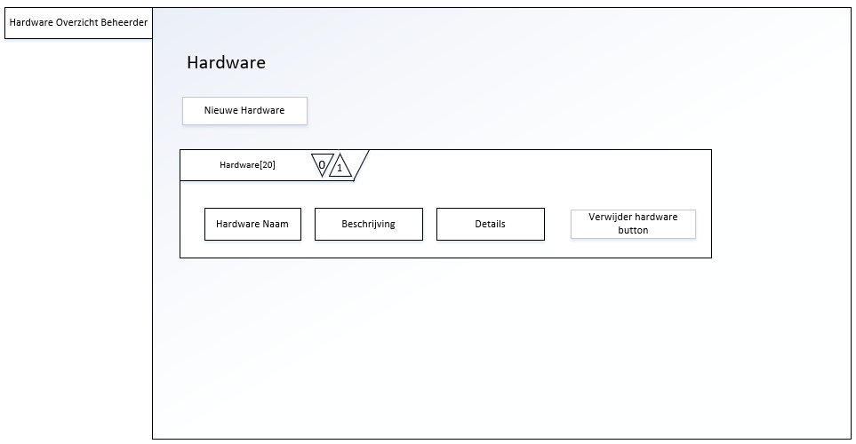

###### Wireframe Student

Dit is het scherm voor de student. Hier kan de student de beschikbare hardware inzien en hem reserveren. Eventueel kan hij extra informatie opvragen door de hardware de selecteren en de details op te vragen.

###### 

#### Sitemap hardware overzicht:

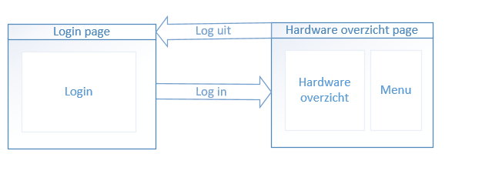

### 

### Hardware Toevoegen

|  |  |
| --- | --- |
| **Nr** | **#2** |
| **Versie nr** | 1.0 |
| **Use case** | Hardware toevoegen |
| **Actoren** | Beheerder |
| **Samenvatting** | Het systeem toont een formulier waar de volgende gegevens moet worden ingevuld: naam [in], beschrijving [in]], afbeelding[in]. Vervolgens wordt er een scherm getoond met een overzicht van de gegevens. |
| **Preconditie** |  |
| **Hoofdscenario** | 1. Systeem vraagt welke naam, beschrijving en afbeelding de hardware heeft.  2. Actor verstrekt de informatie  3. Actor gaat akkoord. |
| **Postconditie** |  |
| **Alternatief scenario** | Stap 3 - [Actor gaat niet akkoord met de ingevulde gegevens]  3.1 Systeem gaat terug naar het hoofdscherm |
| **Postconditie AS** |  |

###### Wireframe

Dit wireframe wordt getoond wanneer de beheerder nieuwe hardware toe wilt voegen. Hier kiest hij eventueel een plaatje, geeft de naam en een korte beschrijving van het product. Daarnaast kan hij ook al exemplaren toevoegen, wijzigen en verwijderen van dit nieuwe type hardware.

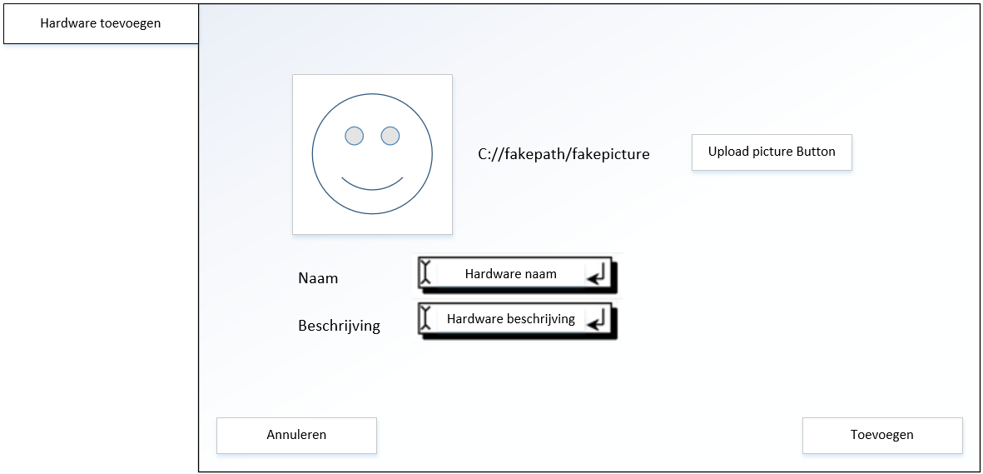

### Hardware Details Wijzigen

|  |  |
| --- | --- |
| **Nr** | **#3** |
| **Versie nr** | 1.0 |
| **Use case** | Hardware details wijzigen |
| **Actoren** | Beheerder |
| **Samenvatting** | Het systeem toont een formulier waar de volgende hardware gegevens staan vermeld: Naam [out], Beschrijving [out], Afbeelding[out]. Vervolgens kan de actor de velden wijzigen die hij/zij wilt wijzigen. Zodra dat is gebeurt toont het systeem een overzicht van de gewijzigde gegevens |
| **Preconditie** | Hardware moet wel bestaan om gewijzigd te kunnen worden |
| **Hoofdscenario** | 1. Systeem toont de hardware details  2. Actor wijzigt de gegevens van de hardware  3. Actor gaat akkoord |
| **Postconditie** |  |
| **Alternatief scenario** | Stap 2 - [Actor gaat niet akkoord met de ingevulde gegevens en annuleert hardware wijzigen]  2.1 Systeem gaat terug naar het vorige scherm |
| **Postconditie AS** |  |

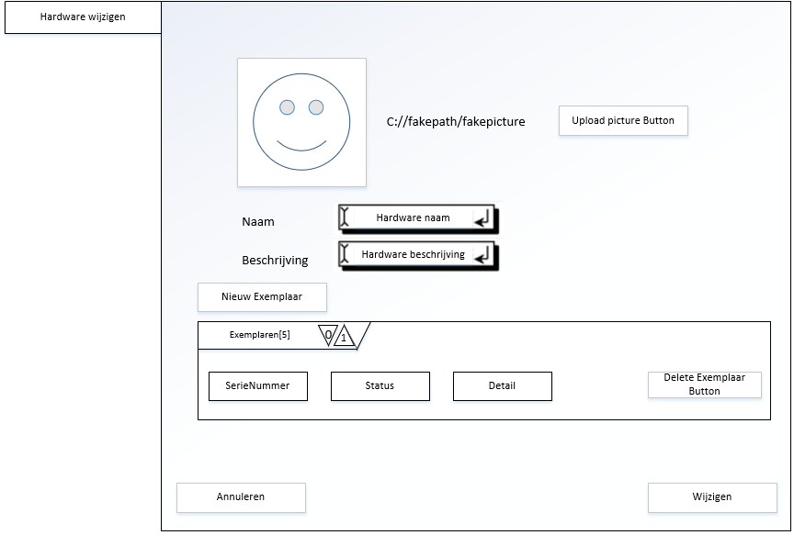

###### Wireframe

### Hardware Verwijderen

|  |  |
| --- | --- |
| **Nr** | **#4** |
| **Versie nr** | 1.0 |
| **Use case** | Hardware verwijderen |
| **Actoren** | Beheerder |
| **Samenvatting** | Het systeem toont een formulier waar de volgende hardware gegevens staan vermeld: Naam [out], Beschrijving [out], Afbeelding[out]. Vervolgens kan de actor het verwijderen bevestigen en is de hardware verwijdert. |
| **Preconditie** | Hardware moet wel bestaan om verwijderd te kunnen worden en hardware kan alleen worden verwijderd als er geen voorraad van is. |
| **Hoofdscenario** | 1. Actor selecteert verwijder hardware 2. Systeem toont scherm hardware is met succes verwijderd. |
| **Postconditie** |  |
| **Alternatief scenario** |  |
| **Postconditie AS** |  |

#### Sitemap Hardware (Create / Read / Update )

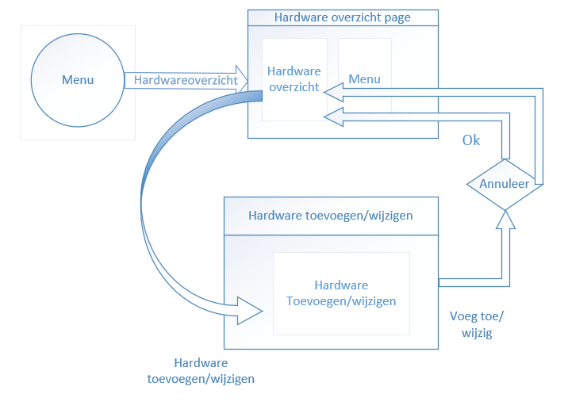

Bij de sitemap hardware Create / Read / Update is de navigatie weergegeven en hoe de hardware crud in zijn werking gaat. De actor gaat dus door middel van het menu naar de hardware overzicht. Hier bij de hardware overzicht kan de actor dus een hardware toevoegen, wijzigen of verwijderen. Na het bevestigen wordt de actor doorverwezen naar de overzicht page. Als de actor niet bevestigd niet wordt de actor ook doorverzen naar de overzicht page.

## Exemplaar

Dit gedeelte gaat over alle pagina’s voor de Beheerder die gaan over de exemplaren. Dit houdt in de standaard CRUD (Create/Read/Update/Delete) functionaliteit.

### Exemplaar Toevoegen

|  |  |
| --- | --- |
| **Nr** | **#5** |
| **Versie nr** | 1.0 |
| **Use case** | Exemplaar toevoegen |
| **Actoren** | Beheerder |
| **Samenvatting** | Het systeem toont een formulier waar de volgende gegevens moet worden ingevuld: Serienummer[in],Hardware [in]. Vervolgens wordt er een scherm getoond met een overzicht van de gegevens. |
| **Preconditie** | Er moet wel hardware bestaan voordat er een exemplaar kan worden toegevoegd |
| **Hoofdscenario** | 1. Systeem vraagt welk Serienummer moet worden toegevoegd.  2. Actor verstrekt de informatie  3. Actor gaat akkoord. |
| **Postconditie** |  |
| **Alternatief scenario** | Stap 3 - [Actor gaat niet akkoord met de ingevulde gegevens]  3.1 Systeem gaat terug naar het exemplaar overzicht scherm |
| **Postconditie AS** |  |

###### Wireframe

Deze pagina wordt gebruikt om een nieuw exemplaar van een hardware toe te voegen. Er dient een naam en een uniek serienummer ingevoerd te worden.

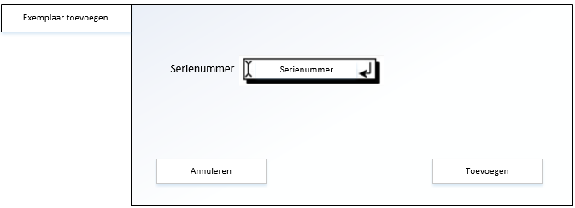

### Exemplaar Wijzigen

|  |  |
| --- | --- |
| **Nr** | **#6** |
| **Versie nr** | 1.0 |
| **Use case** | Exemplaar wijzigen |
| **Actoren** | Beheerder |
| **Samenvatting** | Het systeem toont een formulier waar de volgende voorraad gegevens staan vermeld:Serienummer[out], Hardware[out], Status[out]. Vervolgens kan de actor het Serienummer, hardware en status wijzigen. Zodra dat is gebeurt toont het systeem een overzicht van de gewijzigde gegevens |
| **Preconditie** | Exemplaar moet wel bestaan om gewijzigd te kunnen worden |
| **Hoofdscenario** | 1. Systeem toont de exemplaar details  2. Actor wijzigt de gegevens van het exemplaar  3. Actor gaat akkoord |
| **Postconditie** |  |
| **Alternatief scenario** | Stap 2- [ Actor gaat niet akkoord met de ingevulde gegevens en annuleert hardware wijzigen]  2.1 Systeem gaat terug naar het vorige scherm |
| **Postconditie AS** |  |

###### Wireframe

Deze wireframe is eigenlijk alleen bedoeld om de status van een exemplaar aan te passen in bijvoorbeeld ‘Defect’. De beheerder kan dit doen indien hardware i.v.m. reparatie niet beschikbaar is.

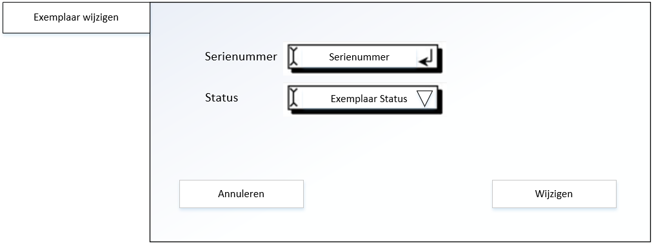

### Exemplaar Verwijderen

|  |  |
| --- | --- |
| **Nr** | **#7** |
| **Versie nr** | 1.0 |
| **Use case** | Exemplaar verwijderen |
| **Actoren** | Beheerder |
| **Samenvatting** | Het systeem toont een exemplaar overzicht waar de volgende exemplaar gegevens staan vermeld: Serienummer[out],hardware [out], status. Vervolgens kan de actor het verwijderen bevestigen en is de voorraad verwijdert. |
| **Preconditie** | Voorraad moet wel bestaan om verwijderd te kunnen worden en de status van het exemplaar mag niet op uitgeleend staan |
| **Hoofdscenario** | 1. Systeem toont het exemplaar overzicht  2. Actor selecteert verwijder exemplaar  3. Systeem toont scherm exemplaar verwijderen is met succes gelukt |
| **Postconditie** |  |
| **Alternatief scenario** |  |
| **Postconditie AS** |  |

#### Sitemap Exemplaar (Create / Read / Update / Delete)

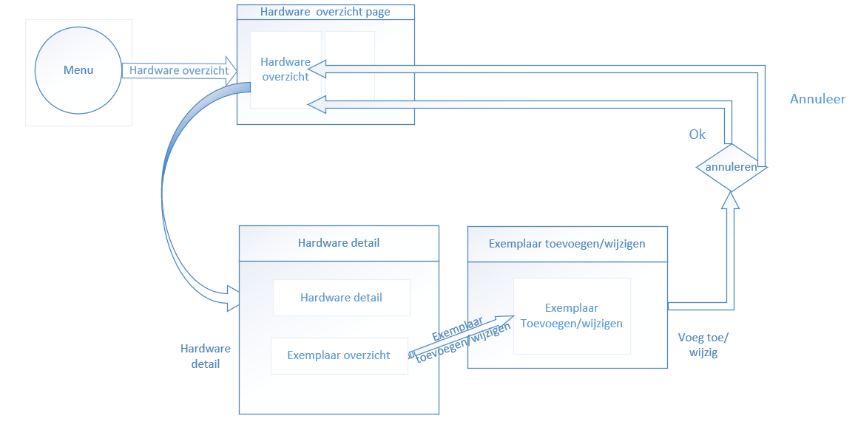

Bij de sitemap Exemplaar Create / Read / Update / Delete is de navigatie weergegeven en hoe het exemplaar crud in zijn werking gaat. De actor gaat dus door middel van het menu naar de hardware overzicht. Hier bij het hardware overzicht kan de actor dus een hardware selecteren. Zodra de actor een hardware heeft geselecteerd, wordt er een exemplaar overzicht getoond. Hier kan de actor een exemplaar direct verwijderen of een exemplaar toevoegen/wijzigen. Zodra de actor dus wilt gaan toevoegen/wijzigen, dan wordt hij/zij verwezen naar de exemplaar toevoegen/wijzigen pagina. Daar kan de actor de crud functionaliteit doen.

### Exemplaar Status Toekennen

|  |  |
| --- | --- |
| **Nr** | **#8** |
| **Versie nr** | 1.0 |
| **Use case** | Exemplaar status toekennen |
| **Actoren** | Beheerder |
| **Samenvatting** | Het systeem vraagt om uit een lijst van statussen[out] een status[in] te selecteren. Vervolgens vraagt het systeem de actor om de toekenning te bevestigen. |
| **Preconditie** |  |
| **Hoofdscenario** | 1. Systeem toont een lijst van statussen[out]. 2. Actor selecteer een status[in]. 3. Actor bevestigd de toekenning. |
| **Postconditie** |  |
| **Alternatief scenario** |  |
| **Postconditie AS** |  |

#### Sitemap

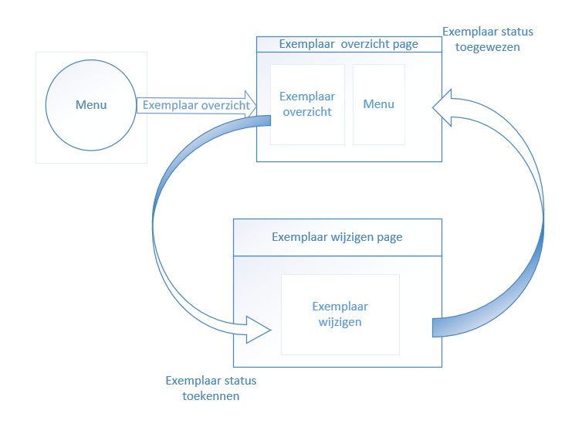

Bij de sitemap status aan exemplaar toekennen is weergegeven hoe de navigatie gaat. De actor gaat dus door middel van het menu naar het exemplaar overzicht. Hier bij het exemplaar overzicht kan de actor een exemplaar selecteren. De actor kan na het selecteren van een exemplaar een status hieraan toewijzen. Zodra de status is toegewezen wordt de actor genavigeerd naar het exemplaar overzicht.

###### Wireframe

Deze pagina wordt afgevangen in ‘Exemplaar wijzigen’, hierin kan de status aangepast worden.

## 

## 

## Reservering

Dit gedeelte gaat over alle pagina’s voor zowel Beheerder als Student die gaan over de reserveringen. Dit houdt in het overzicht voor de beheerder en het aanmaken/annuleren voor de student.

### Reserveringsoverzicht

|  |  |
| --- | --- |
| **Nr** | **#9** |
| **Versie nr** | 1.0 |
| **Use case** | Reserveringsoverzicht |
| **Actoren** | Beheerder, student |
| **Samenvatting** | Het systeem toont een scherm waar alle hardware reserveringen[out] worden getoond. De gegevens die worden getoond zijn naam[out], hardware naam[out], reserveringsdatum[out], status[out] |
| **Preconditie** | Er moeten reserveringen bestaan voordat er iets op het scherm wordt getoond |
| **Hoofdscenario** | 1. Systeem toont alle reserveringen met daarin naam, hardware naam, reserveringsdatum en status |
| **Postconditie** |  |
| **Alternatief scenario** |  |
| **Postconditie AS** |  |

###### Wireframe Beheerder

Dit wireframe is bedoeld om alle reserveringen op volgorde van een oplopende datum te ordenen. Zo weet de beheerder welke hardware als eerst klaar gelegd dient te worden.

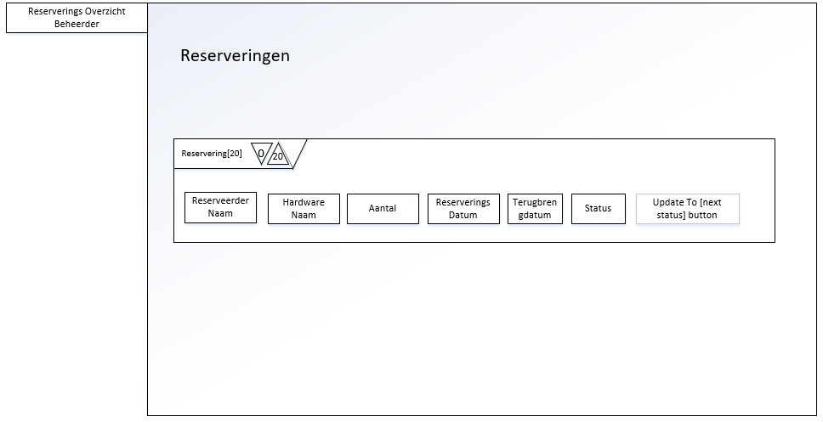

###### Wireframe Student

Op de pagina heeft de student de mogelijkheid om al zijn reserveringen in te zien, op volgorde van een aflopende datum. Zo is de meest recente altijd bovenaan. Verder kan hij de status van zijn huidige reservering inzien.

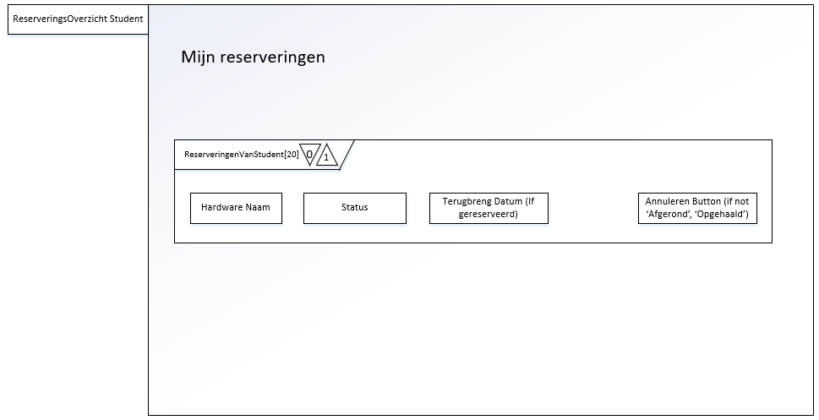

#### Sitemap Reservering overzicht

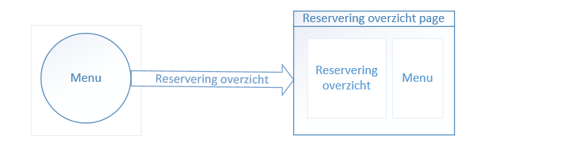

Voor de use case reservering overzicht zijn er twee sitemaps gemaakt. Door middel van de actor rol wordt er bepaald op welke manier de actor naar een pagina wordt genavigeerd of moet navigeren. De actor student gaat dus door middel van het menu naar de reservering overzicht en voor de beheerder is de reservering overzichtspagina zijn hoofdscherm waardoor die het dus gelijk krijgt te zien na het inloggen.

.

### Reservering Status Toekennen

|  |  |
| --- | --- |
| **Nr** | **#10** |
| **Versie nr** | 1.0 |
| **Use case** | Reservering Status toekennen |
| **Actoren** | Beheerder |
| **Samenvatting** | Het systeem opent de reserveringsoverzicht pagina met: Serienummer[out], Naam[out], ReserveringsStatus[out], InleverDatum[out]. De beheerder selecteert een reservering en wijzigt de default status ‘In behandeling’ naar ‘Ligt klaar’ of ‘Afgehaald’ of ‘Datum overschreden’ of naar ‘Afgerond’.  Het systeem wijzigt de exemplaar status naar ‘Uitgeleend’ indien ‘Afgehaald’ of ‘Beschikbaar’ indien ‘Afgerond’ |
| **Preconditie** |  |
| **Hoofdscenario** | 1. Systeem toont het reserveringsoverzicht 2. Actor selecteert update reservering 3. Systeem toont de gewijzigde status |
| **Postconditie** |  |
| **Alternatief scenario** |  |
| **Postconditie AS** |  |

### Reservering Aanmelden

|  |  |
| --- | --- |
| **Nr** | **#11** |
| **Versie nr** | 1.0 |
| **Use case** | Reservering aanmelden |
| **Actoren** | Student |
| **Samenvatting** | Systeem toont het overzicht van beschikbare hardware. De actor selecteert de gewenste hardware. Vervolgens toont het systeem een pop-up met de hardware details: naam[out], afbeelding[out], beschrijving[out]. Binnen deze pop-up heeft de actor de mogelijkheid om de hardware te reserveren of er van af te zien. Het systeem verstuurd de actor een bevestigingsmail [out]. |
| **Preconditie** |  |
| **Hoofdscenario** | 1. Systeem toont een overzicht van beschikbare hardware 2. Actor selecteert een hardware exemplaar 3. Actor selecteert hoeveel exemplaren hij wilt reserveren 4. Systeem verandert de exemplaar status naar ‘Gereserveerd’    1. Systeem verstuurt een bevestigingsmail naar de actor    2. Systeem toont een ‘Succesvol gereserveerd’ pop-up |
| **Postconditie** | Er wordt een bevestigingsmail naar de actor gestuurd |
| **Alternatief scenario** | Stap 4 - [Actor wilt gekozen exemplaar niet reserveren en annuleert de transactie]  4.1 Systeem sluit de pop-up |
| **Postconditie AS** |  |

###### Wireframe

Via deze pagina kan een student hardware reserveren. Hij kan de gegevens inzien van de hardware die hij wilt reserveren. Daarnaast kan hij aangeven hoeveel hij er wilt. De default is één.

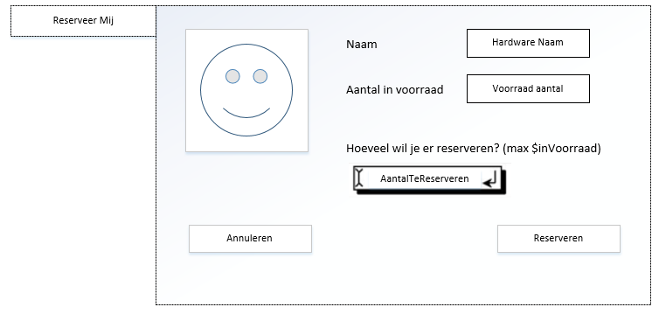

#### Sitemap

#### Bij de sitemap reservering aanmelden begint de actor bij de hardware overzichtspagina. Vanuit de hardware overzicht selecteert de actor een hardware product die hij/zij wilt reserveren. Zodra de actor heeft bevestigd wordt er een mail gestuurd naar de actor om te bevestigen welke hardware is gereserveerd.

### Reservering Annuleren

|  |  |
| --- | --- |
| **Nr** | **#12** |
| **Versie nr** | 1.0 |
| **Use case** | Reservering annuleren |
| **Actoren** | Student |
| **Samenvatting** | Systeem toont een actor-specifiek reserveringsoverzicht met hardware gegevens: naam[out], beschrijving[out]. Wanneer de actor er een selecteert toont het systeem een detailpagina waarin de actor de mogelijkheid heeft deze te annuleren. |
| **Preconditie** |  |
| **Hoofdscenario** | 1. Systeem toont een overzicht met de reserveringen van de actor 2. Actor selecteert een reservering die hij wilt annuleren 3. Systeem toont een pop-up met de reserveringsdetails 4. Actor selecteert dat de reservering geannuleerd kan worden. 5. Systeem toont een melding ‘Succesvol geannuleerd’ |
| **Postconditie** |  |
| **Alternatief scenario** |  |
| **Postconditie AS** |  |

#### Sitemap reservering annuleren

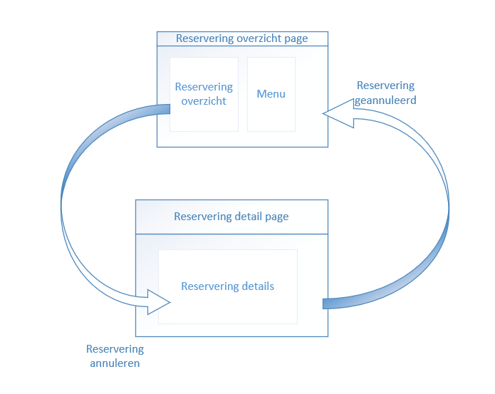

Bij de sitemap reservering annuleren begint de actor bij de reservering overzichtspagina. Vanuit de reservering overzicht selecteert de actor een reservering die hij/zij wilt annuleren. Zodra de actor heeft bevestigd komt er een melding dat het annuleren is gelukt.

## Overig

De overige functionaliteiten slaan op het systeem (in de rol van de beheerder) die validaties doet op de reserveringen.

### Uiterste Terugbreng Datum Overschreden Check

|  |  |
| --- | --- |
| **Nr** | **#13** |
| **Versie nr** | 1.0 |
| **Use case** | Uiterste terugbreng datum overschreden check |
| **Actoren** | Beheerder |
| **Samenvatting** | Het systeem vraagt om de terugbreng datum[in] van alle reserveringen. Vervolgens controleert het systeem per reservering of de terugbreng datum na de huidige datum ligt. Na het controleren zal het systeem een ‘uiterste terugbreng datum overschreden notificatie’ versturen naar de student. Daarnaast zal de reservering de status ‘Uiterste terugbreng datum overschreden’ krijgen. |
| **Preconditie** | De reservering moet een terugbreng datum bevatten. |
| **Hoofdscenario** | 1. Systeem bekijkt of de terugbreng datum [in] na de huidige datum ligt. 2. Systeem verstuurd een ‘uiterste terugbreng datum overschreden notificatie’ met daarin de uiterste terugbreng datum [out]. 3. Systeem wijzigt de status van de reservering naar: ‘Datum overschreden’. 4. Systeem stuurt een mail naar de beheerder dat de datum terugbreng datum overschreden is |
| **Postconditie** | Reservering heeft de status ‘Datum overschreden’ gekregen. |
| **Alternatief scenario** | Stap 1 - [terugbreng datum ligt voor de huidige datum]  1.1 Systeem stopt met de use case.  Stap 2 - [notificatie kan niet worden verzonden]  2.1 Systeem gaat verder met stap 3 |
| **Postconditie AS** |  |

Globale sitemap beheerder:

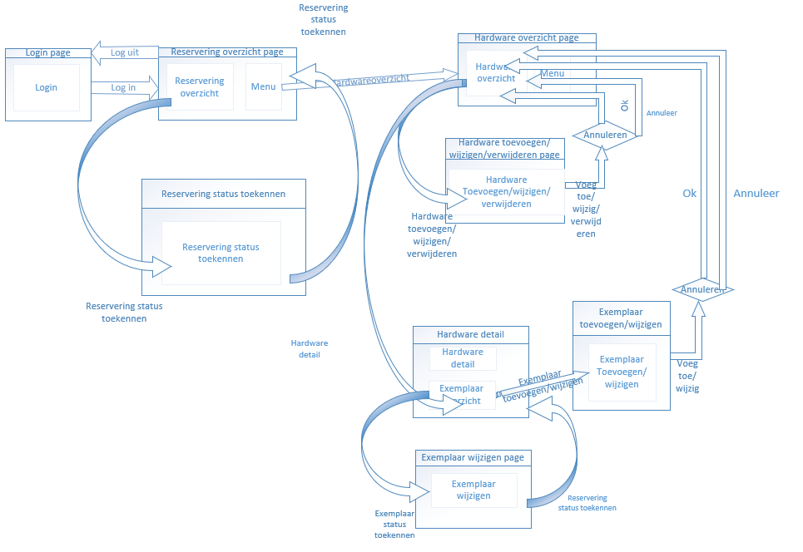

In de globale sitemap voor de beheerder en student staat globaal afgebeeld hoe de navigatie in zijn geheel werkt voor beide actoren. Voor een meer gedetailleerde beschrijving kunt u terecht bij de sitemaps die per use case is toegevoegd. Daar staat voor ieder sitemap een specifieke beschrijving.

Globale sitemap student:

